學校 |  | 科別 |  | 班級
課程 | 特殊需求-學習策略 | 主題 | 知識收納大師-歸納筆記2 | 姓名
歸納筆記—文本組織架構圖
- 文本組織架構教學說明及範例
類型：時間序列
說明 | 各個段落的主要概念句所陳述的內容，與事件發生的時間有關，概念句可能明確地寫出時間（日期）、發生的起始點、經過、結尾，則可嘗試依照時間序列的組織架構圖來編列（如歷史讀本、故事體文章、遊記…）。
圖型舉例 | 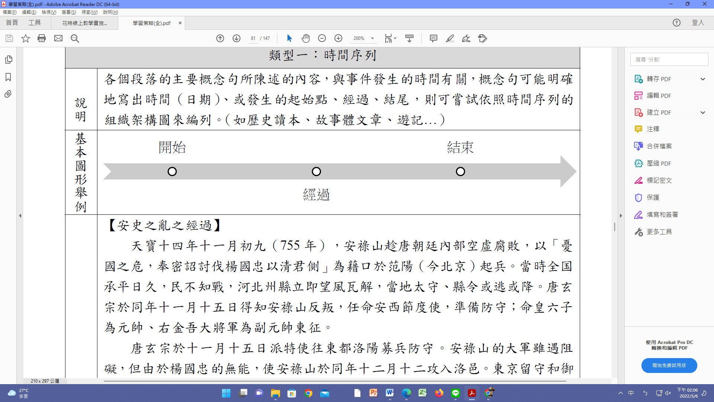
範例文章 | 【安史之亂之經過】  天寶十四年十一月初九（755 年），安祿山趁唐朝廷內部空虛腐敗，以「憂國之危，奉密詔討伐楊國忠以清君側」為藉口於范陽（今北京）起兵。當時全国承平日久，民不知戰，河北州縣立即望風瓦解，當地太守、縣令或逃或降。唐玄宗於同年十一月十五日得知安祿山反叛，任命安西節度使，準備防守；命皇六子為元帥、右金吾大將軍為副元帥東征。  唐玄宗於十一月十五日派特使往東都洛陽募兵防守。安祿山的大軍雖遇阻礙，但由於楊國忠的無能，使安祿山於同年十二月十二攻入洛邑。東京留守和御史中丞不降，為安祿山所殺。天寶十五载正月初一，安祿山在洛陽稱大燕皇帝， 改元聖武。唐室本可利用險要地勢暫時死守，保衛京師；但唐玄宗與楊國忠急於平亂，領 20 萬大軍出戰，最後失敗收場。潼關一破，都城長安震驚，失陷在即。  唐玄宗於六月十三日凌晨逃離長安，到了馬嵬坡（今陝西興平西北 23 里） 六軍不發，請求殺楊國忠父子和楊貴妃。楊國忠已經被士兵亂刀砍死，玄宗本欲赦免楊貴妃，但士兵繼續喧嘩，高力士苦勸之下，於是玄宗賜死楊貴妃。後兵分二路，玄宗入蜀，太子李亨在靈州（今寧夏靈武）自行登基，是為唐肅宗。郭子儀聯合李光弼分兵進軍河北，會師恆州（今日河北正定），擊敗安祿山部將史思明，收復河北一帶。  唐肅宗至德二載（757 年）正月安慶緒殺父安祿山，自立為帝，年號載初。安慶緒謀除史思明，史思明遂以所領 13 郡及兵 8 萬降唐，唐封其為歸義王，任范陽節度使。唐廷對史思明存有猜疑，欲策劃消滅之，不料計劃外洩，史思明復叛，與安慶緒遙相聲援。不久安慶緒被史思明所殺，史思明接收了安慶緒的部隊， 兵返范陽，稱「大燕皇帝」。  上元二年（761 年）三月，安祿山軍隊內訌，史思明為其子史朝義所殺，內部離心，屢為唐軍所敗。寶應元年（762 年）十月，唐代宗繼位，並借回紇兵收復洛陽，史朝義奔莫州（今河北任丘北）。僕固懷恩率朔方軍追擊史朝義。寶應二年（763 年）春天，田承嗣獻莫州投降，送史朝義母親及妻子于唐軍。史朝義率五千騎逃往範陽，史朝義部下李懷仙獻范陽投降。史朝義走投無路，於林中自縊，歷時七年又兩個月的安史之亂結束。
文本架構圖 | - 請於附件一完成架構圖。

